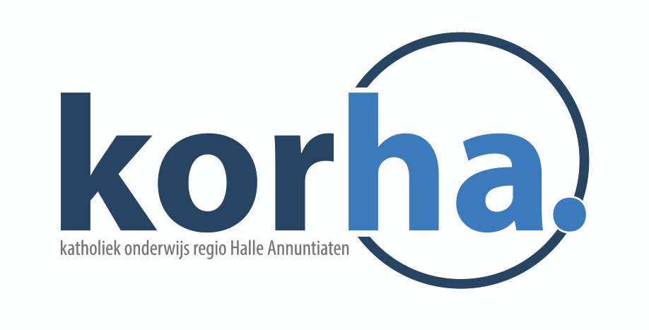
VACATURE: LEERKRACHT

Scholengemeenschap KORHA basis
Regio: Sint-Pieters-Leeuw

Functieomschrijving
Vrije basisschool Sint-Lutgardis van scholengemeenschap KORHA basis, zoekt een leerkracht, kleuter/lager om het zorgteam te versterken en dit tot het einde van het schooljaar.

Profiel

Vereiste studies
- Prof. Bachelor Onderwijs: Lager onderwijs
- Prof. Bachelor Onderwijs: Kleuteronderwijs

Competenties
- LESOPDRACHT:
- Lessen voorbereiden
- Leerdoelstellingen bepalen en een planning van pedagogische activiteiten opstellen
- Pedagogische methodieken toepassen
- Evalueren
- Differentiëren
- Kindvriendelijke attitude

- SCHOOLOPDRACHT:
- Samenwerken met schoolteam
- Flexibel omgaan met veranderende omstandigheden
- Zelfstandig werken
- Communiceren: oudercontacten, Smartschool, personeelsvergaderingen ...
- Deelnemen aan schoolactiviteiten

Aanbod

Contract
- Contract van bepaalde duur: tot 30 juni 2021
- Voltijds (deeltijdse opdracht is bespreekbaar)
- Verlenging mogelijk

Ondersteuning
- Warm en dynamisch team
- Aanvangsbegeleiding

Andere voordelen
- Makkelijk bereikbaar met openbaar vervoer
- Fietsvergoeding

Plaats tewerkstelling

VBS Sint-Lutgardis
A. Quintusstraat, 45
1600 Sint-Pieters-Leeuw
02/377.16.29

Solliciteren
Interesse? Vragen?
Neem dan contact op met Veerle Cannoot en/of stuur je cv en motivatiebrief naar directie@vbszuun.be

